Szavazz ránk!
A Kecskeméti Református Általános Iskola 7.b osztályának diákjai vagyunk.
Német kéttanítási nyelvű képzésben tanulunk.
Szeretünk együtt kirándulni, utazni, világot látni.
Ebben a tanévben lehetőségünk volt, arra, hogy kreatív osztályképünkkel benevezzünk egy versenyre, melynek fődíja egy máltai nyelvtanfolyam. Minden vágyunk, hogy megnyerjük ezt a lehetőséget.
Támogass bennünket, hogy elérjük a kitűzött célt! Kérjük, Te is szavazz Ránk! A szavazók között kéthetes máltai utat sorsolnak ki a verseny kiírói.
A szavazás menete:
- Írd be a keresőbe szavazzrank.hu weboldalt számítógépen vagy telefonon keresztül!
Vagy másold át a weboldal linkjét innen: https://szavazzrank.hu/
- Miután felkerested az oldalt egy fehér-kék felületet fogsz látni. Baloldalon a lépésekhez találsz plusz segítséget, és a jobboldali, kék felületen pedig szavazni tudsz.
- A kék felületen kattints a sötétkék színű Für ein Foto voten (Szavazz a fotóra) rublikára!
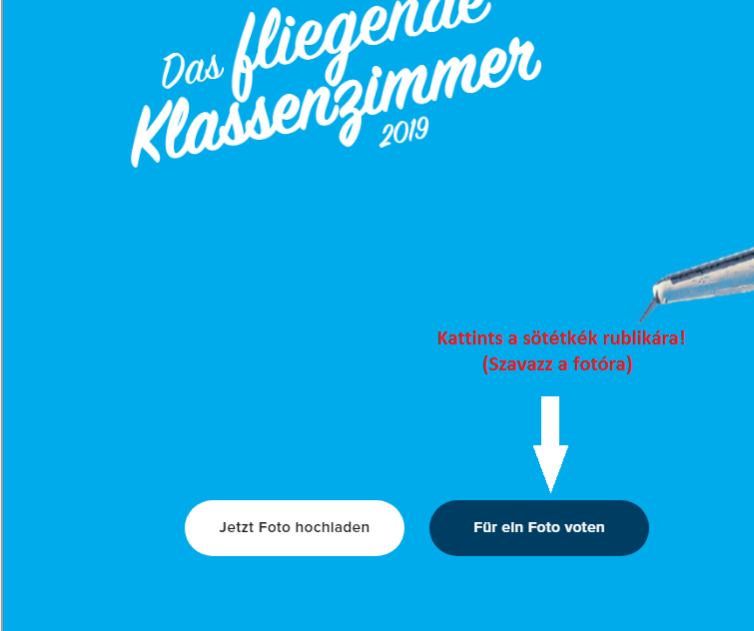
- A gyors keresés érdekében a Suche deine Schule rublikába írd be, hogy Kecskemét! A keresés alapján meg fog jelenni a csapatunk fotója.
Reformierte Grundschule 7.b. – Kecskemét
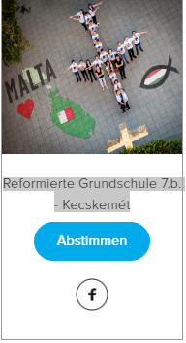
- Kattints az Abstimmen (szavazás) gombra!
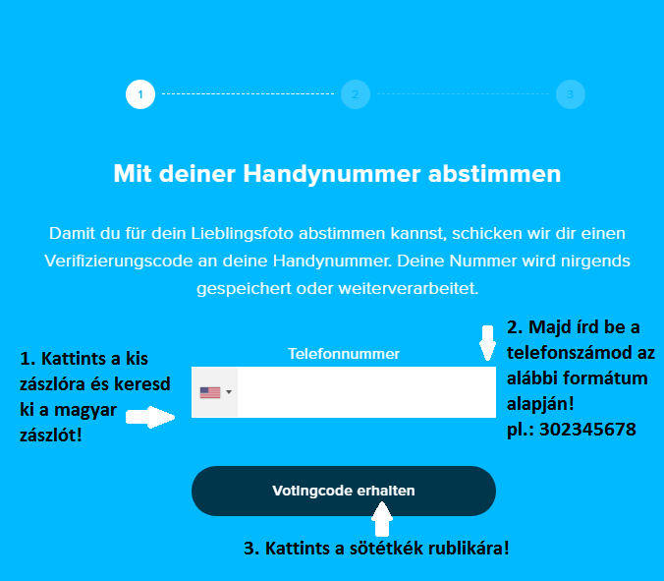
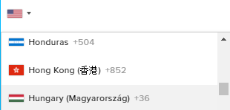
- A fehér téglalapba, ami fölött a Telefonnumer (telefonszám) szerepel, keresd meg Magyarország zászlaját! HUNGARY (Magyarország) +36 Majd utána írd be a telefonszámod, amelynek a formátuma a következő: 301234567
Votingcode erhalten (szavazati kód fogadása) gombra kattints!
- A megadott mobilszámra ezek után SMS érkezik, az ebben szereplő 6 számjegyű kódot kell beírni a Code eingeben (belépő kód) feliratú téglalapba.
- Ezek után kell megadni a személyes adatokat: név, e-mail, mobilszám (handy). Ugyanazt a telefonszámot add meg, amire a kódot kaptad.
A lap alján pipáld ki a második kis négyzetet az általános adatvédelmi rendelet miatt, majd a Senden (küldés) gombra kattintani.
- Ha a Danke für deine Stimme megjelent, akkor sikerült a szavazás!
- A képernyőképet az egyedi kóddal (5bf2c932647b8) és a sikeres szavazás képével együtt küld el az enmarszavaztam@szavazzrank.hu e-mail címre.
- A beküldők között nyereményeket fognak kisorolni, de ez az utolsó lépés nem kötelező!
KÖSZÖNJÜK A SZAVAZATOKAT!

